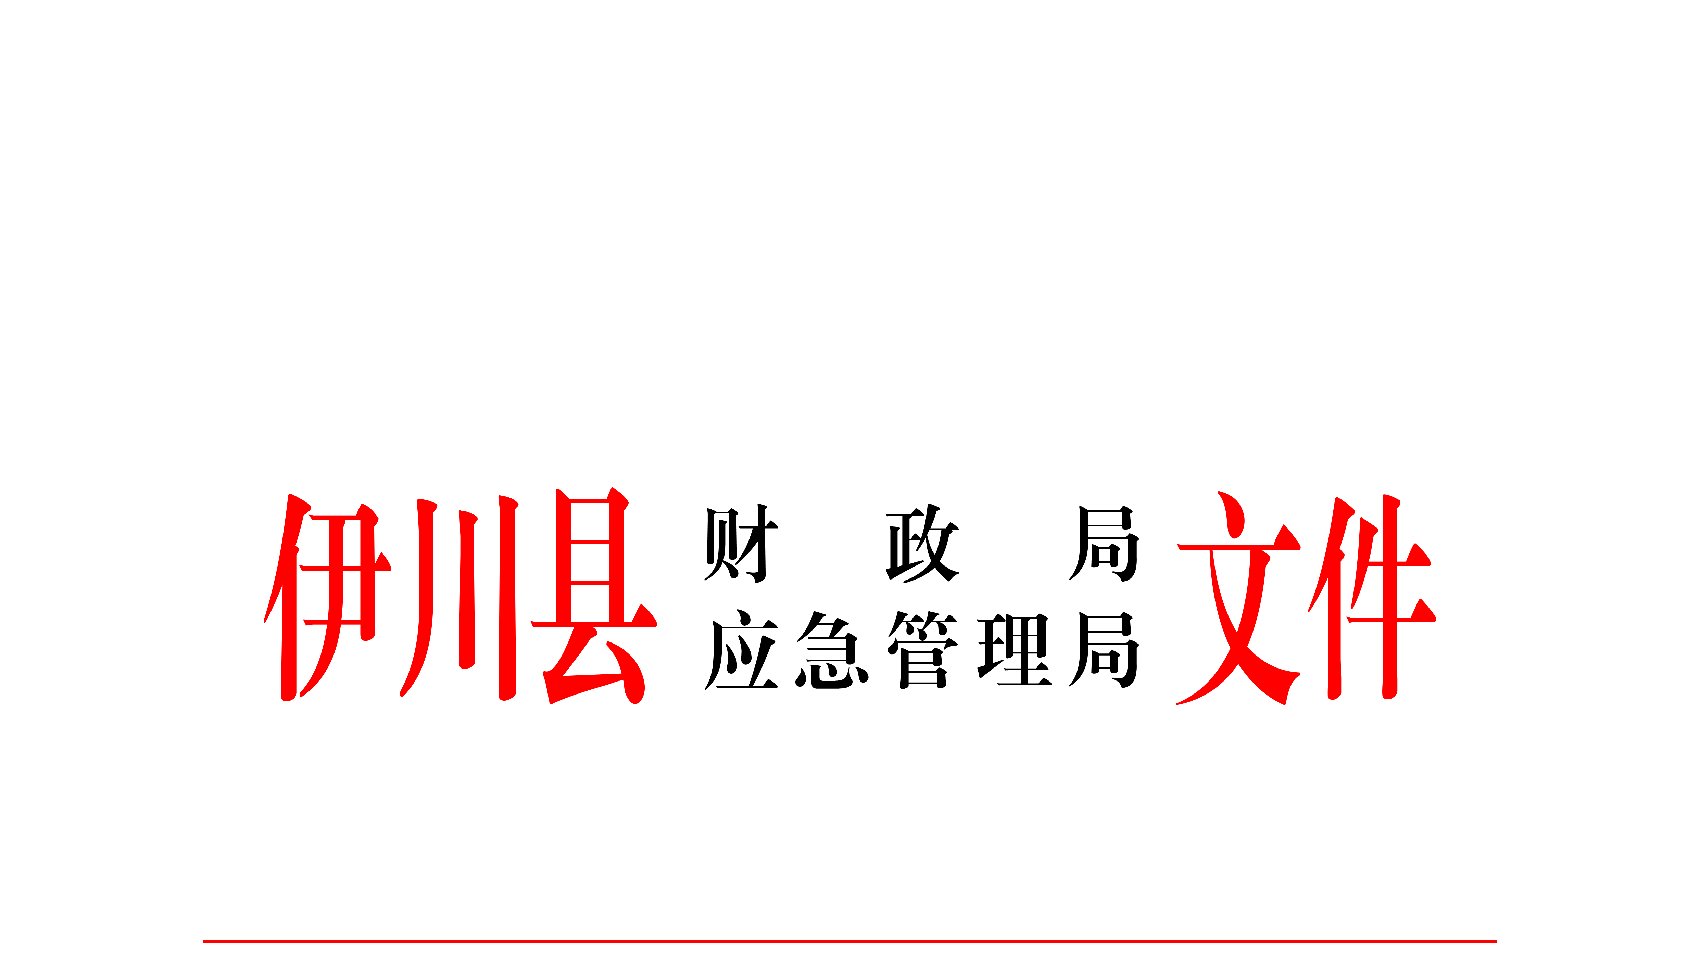

伊财〔2023〕3号

伊川县应急管理局 伊川县财政局
关于下拨2022-2023年中央和省级自然灾害救灾（冬春临时生活困难救助）资金预算的通知

各乡镇人民政府、街道办事处：
为保障我县受灾困难群众温暖过冬、幸福过节。根据河南省财政局、河南省应急管理局《关下拨2022-2023年中央和省级自然灾害救灾（冬春临时生活困难救助）资金预算的通知》（豫财环资〔2022〕140号）文件，结合我县救灾工作实际，现将2022年度中央和省级自然灾害救灾755万元发放各受灾乡镇（街道），用于受灾生活困难群众救助。现将有关事宜通知如下：
- 精准确定冬春救助对象
2022-2023年度冬春救助对象是2022年遭受自然灾害，且冬春期间生活困难，需政府给予口粮、衣被取暖等基本生活救助的群众，主要包括因灾倒房重建户、农作物减产绝收户、受灾已脱贫户、受灾低保对象、受灾低保边缘户等受灾困难家庭和受灾的分散供养特困人员、散居孤儿、留守老人、优抚对象及残疾人等。各乡镇(街道)要在调查摸底的基础上认真对需救助对象进行分类救助，要坚持“分类救助、重点救助”原则，将救助对象分成一般困难户、较重困难户和特别困难户三个档次，区分层次实施有差别救助，如当年受灾且为建档立卡贫困户、倒房重建户、优抚对象、残疾人、分散供养五保户和散居孤儿等特殊群体列为冬春救助最高档次，给予重点救助。
二、救灾物资发放程序
各乡镇（街道）要严格遵守《伊川县减灾委员会办公室关于印发2022-2023年度全县受灾群众冬春救助工作方案的通知》（伊减委办〔2022〕7号），坚持民主评议、登记造册、张榜公示、公开发放的原则，发放救助款物，自觉接受群众的监督。在确定救助对象时要严格按照“户报、村评、乡审、县定”四个程序，由乡镇(街道)对经村委会代表评议的救助对象进行审核。乡镇（街道）领导会议研究无异议后通过“一卡通”发放。受灾人员本人提出申请或者村(居)民小组提名，经村委会民主评议，符合救助条件的，在村(社区)范围内公示无异议由村委会将评议意见和有关材料提交乡镇（街道）审核并按要求发放。
三、准确把握冬春救助工作原则
各乡镇(街道)一定要坚持:1、“专款专用”原则。2022-2023年度冬春救助资金只能用于救助2022年受灾的困难群众，不受灾的村组坚决不能拨付，不得将冬春救助款物发放给不受灾的群众。2、坚持“以资金救助为主，物资救助为辅”的原则。冬春救助尽量用资金救助，不得将上级资金采购成物资，保证资金使用效益，不得随意降低技术标准。3、资金发放时，一定要实行“一卡通”社会化发放。不得实施现金发放。
四、严格执行冬春救助标准
冬春救助标准原则上按“人均不低于100元不高于300元，户均不低于100元不高于2000元”落实。各乡镇(街道)在分类实施救助时一定要把握好三点:1、不搞平均。在资金分配上，贫困村要适当给予倾斜，受灾且贫困建档立卡户、优抚对象等特殊群众要高于人均水平，严禁“撒胡椒面”，禁止出现一个村组一个标准问题。2、人均不得低于100元的救助标准。严禁出现人均50元、80元的问题。3、救助款物相结合。各乡镇(街道)要结合下拨的棉衣被等物资发放到受灾衣被困难群众手中，并做好冬春救助工作，对于特别困难户既要给予资金救助还可给予物资救助，克服只救助资金不救助物资的错误认识。
五、救灾物资监督管理
各乡镇（街道）切实做好冬春救助人员台账，加强救灾资金发放，做到专人负责，专人管理，专人核算，要求做到手续完备，账目清楚、完整、准确。县财政局、审计局、应急局等部门将联合开展冬春救助专项调研，指导督促各乡镇（街道）扎实做好冬春救助工作，让受灾群众感受到党和政府的关怀和温暖。

附:2022年冬春救助资金分配表

伊川县财政局 伊川县应急管理局

2023年1月10日
2022年冬春救助资金分配表
序号 | 乡镇（街道） | 下拨资金（万元） | 备注
1 | 城关街道办事处 | 6
2 | 鸣皋镇 | 13.5
3 | 水寨镇 | 14.5
4 | 彭婆镇 | 14.5
5 | 河滨街道办事处 | 12.5
6 | 鸦岭镇 | 110
7 | 高山镇 | 150
8 | 平等乡 | 15
9 | 酒后镇 | 12
10 | 葛寨镇 | 36
11 | 白元镇 | 28.5
12 | 白沙镇 | 34
13 | 半坡镇 | 15
14 | 江左镇 | 46
15 | 吕店镇 | 91.5
合计 |  | 599

伊川县财政局办公室 2023年1月10日印

